План-конспект урока по теме «Гетеротрофные протисты».
Лабораторная работа № 1 «Строение инфузории туфельки»
7 класс
Учитель биологии государственного учреждения образования «Средняя школа № 3 г. Слонима»
Амшей Татьяна Николаевна
Цель:
планируется, что к концу урока учащиеся будут знать особенности строения, процессы жизнедеятельности и размножения амёбы обыкновенной и инфузории туфельки, будет сформировано представление о протистах.
Задачи:
образовательные: создать условия для ознакомления учащихся с особенностями строения, с процессами жизнедеятельности и размножения амёбы обыкновенной и инфузории туфельки; показать многообразие их форм в природе, раскрыть их значение в экосистеме и в жизни человека;
развивающие: продолжить формирование умений сравнивать, анализировать, обобщать и делать выводы на примере сопоставления двух организмов, выявляя причины их сходства и различия;
воспитательные: содействовать закреплению и совершенствованию навыков работы с микроскопом, развитию умения самостоятельно работать с разными источниками информации, воспитанию интереса к познанию живой природы.
Оборудование и средства обучения: мультиборд или интерактивная доска, презентация, заготовки-книжки для изучения материала, микроскопы, микропрепараты.
Глоссарий урока: гетеротрофы, пищеварительная, сократительная вакуоль, ложноножки, циста, клеточный рот, клеточная глотка, порошица, реснички, большое и малое ядро, конъюгация.
Тип урока: комбинированный урок.

Ход урока
I. Организационно-мотивационный этап
Здравствуйте, мои дорогие семиклассники. Рада видеть ваши счастливые лица и умные глаза. Присаживайтесь. Сегодня нас ждет не простой урок, а очередной урок-открытие. И это прекрасно, потому что когда мы познаем что-то новое, то становимся мудрее и растем в глазах окружающих. Сегодня мы начинаем изучать новую тему и будем выполнять лабораторную работу. Итак, давайте возьмем с собой необходимый багаж знаний и вместе с ним мой сюрприз-подарок - книгу, которая поможет нам в выполнении поставленных задач. (Складываем книгу из напечатанной заготовки, выполняя указания учителя).
II. Этап актуализации изученного материала
Я обращаю ваше внимание на стену, на слайд. Рассмотрите, пожалуйста, рисунки, которые я вам представила. Видите ли вы какие-либо схожие черты между организмами?
Трудно поверить, но все они относятся к одному царству – царству Протистов. Одни из них – это одноклеточные, другие – многоклеточные. Тело многоклеточных не разделено на органы. По типу питания протисты разделяются на три большие группы: гетеротрофные, автотрофные и автогетеротрофные. Гетеротрофные протисты питаются готовыми органическими веществами. Автотрофные и автогетеротрофные протисты способны к фотосинтезу. Их называют водорослями. Типичными представителями гетеротрофных протистов в Беларуси является амеба обыкновенная и инфузория туфелька.
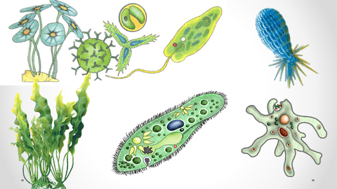

Назовите, пожалуйста, процессы, необходимые для жизнедеятельности протистов? В этом вам поможет кластер на доске.
Ответы:
1. питание
2. дыхание
3. выделение
4. размножение
5. перенесение неблагоприятных условий. Инцистирование.
Как же устроены протисты и какова их роль в природе, нам и предстоит изучить в ходе урока.
III. Этап изучения нового материала
Учитель объясняет новый материал.
Итак, открываем нашу книжку-малышку на с.1-2, где в виде схем предлагается материал, касающийся строения и жизнедеятельности амебы обыкновенной.
На картинке 1 представлено строение амебы обыкновенной. Давайте вспомним, каково же ее строение, и допишем названия недостающих на картинке частей.
Дописываем в схему строение амебы (сократительная вакуоль и пищеварительная вакуоль).

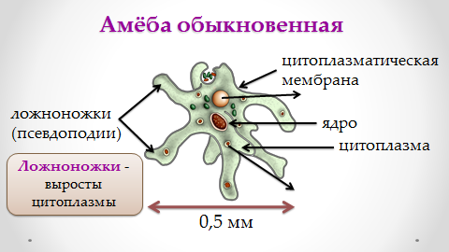

Обсуждаем аспекты значимости пищеварительной вакуоли в процессе пищеварения, сократительной вакуоли в процессе выделения, дыхания. (Работаем с анимацией, представленной на слайдах).
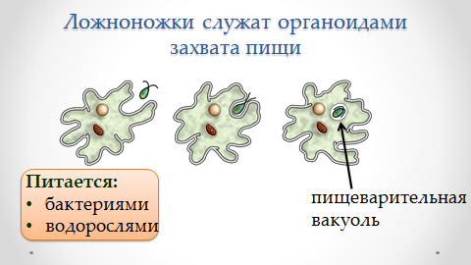

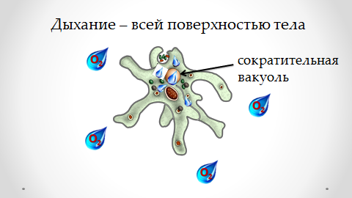

Процессы размножения и цистирования.

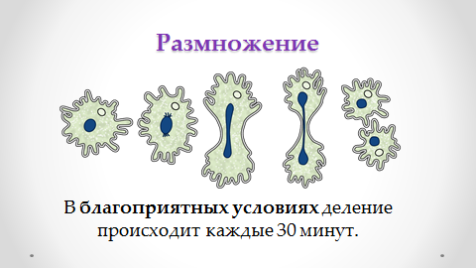

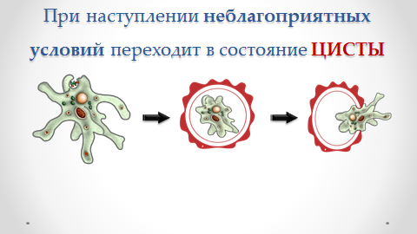

Следуем далее и выполняем задание по характеристике функций всех частей клетки амебы обыкновенной.
Задание к таблице: соотнесите части клетки с функциями, которые они выполняют. Если у кого-то что-то не получается, вы можете найти подсказку в учебнике на с. 40, 1 абзац сверху. На выполнение задания 2 минуты. Один учащийся выполняет данное задание на мультиборде, проводя стрелки в нужном направлении.

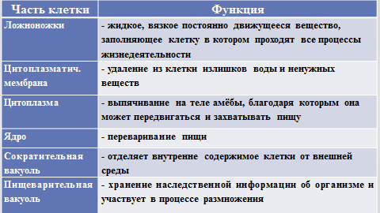

Часть клетки | Функция
Ложноножки | - выпячивание на теле амебы, благодаря которым она может передвигаться и захватывать пищу
Цитоплазматическая мембрана | - отделяет внутреннее содержимое клетки от внешней среды
Цитоплазма | - жидкое, вязкое, постоянно движущееся вещество, заполняющее клетку, в котором проходят все процессы жизнедеятельности
Ядро | - хранение наследственной информации об организме и участие в процессе размножения
Сократительная вакуоль | - удаление из клетки излишков воды и ненужных веществ
Пищеварительная вакуоль | - переваривание пищи

Переходим к изучению второго протиста – инфузории туфельки и открываем с. 3-4 книжечки.
Сейчас я вам предлагаю посмотреть видеофрагмент. Во время просмотра обращаем внимание на строение инфузории туфельки, как осуществляются ее процессы жизнедеятельности. В пункте по питанию инфузории туфельки на с. 3 книжечки нужно будет указать 2 пропущенных звена пищеварительной системы. Итак, внимание на экран.
Какие 2 звена в пищеварительной системе мы дописываем? (Клеточный рот и клеточная глотка).
Предварительное задание на дом. На с.4. книжечки описаны процессы размножения инфузорий. Найти подробную информацию в дополнительных источниках по процессу конъюгация (помним, что подсказка может находиться и на моем сайте). Вам необходимо изложить алгоритм протекания данного процесса на строчках 1-6. Каждая строка – новый этап. А на картинках дорисовать схематически органоиды, участвующие в данном процессе.
Переходим на с.5 и заполняем таблицу. Проставляем «+» и «-».

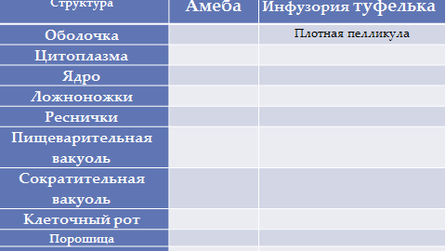

IV. Этап закрепления изученного материала
В качестве закрепления изученного материала мы с вами переходим к выполнению Лабораторной работы № 1 «Строение инфузории туфельки». Открываем тетради на печатной основе на с.8. Указываем дату урока.
Цель: изучить особенности строения гетеротрофных протистов на примере инфузории туфельки. (Читаем сообща).
Напоминаю учащимся о правилах работы с микроскопом.
В ходе работы учащиеся выполняют задания 6, 7, 8 в тетрадях на печатной основе. Отвечают самостоятельно на дополнительные вопросы (с.10).
VI. Рефлексия
Дополнить высказывания:
Я не знал … – Теперь я знаю …;
У меня не получалось … – Теперь получается…
VII. Домашнее задание
§ 8, вопросы после параграфа.
Любознательным учащимся:
1. Описать процесс конъюгации (с.4 книжечки).
2. Сформулировать правила, которые помогут избежать заражения паразитическими протистами. (Вопрос на с.6 книжечки). Запишите ответ в тетрадь.

